Aestas-GIS
GIS-, GPS- og IT-konsulenter

Ramløse d. 11. januar 2014

Brugervejledning til Cellmaker – QGIS 2.0

”CellMaker” er et program til generering af fladedækkende celler over et givent, selvvalgt område.
Alle celler er kvadrater som har præcis samme størrelse og er placeret i rækker/søjler, således at de indbyrdes ikke har noget overlap og fladearealet af samtlige celler præcis udfylder det valgte område (kaldet ”tesselation” eller ”square tiling” på engelsk).
Hver celle kan tildeles en værdi ved hjælp af forskellige metoder til overlapsanalyse mellem cellerne og eksisterende vektor-kortlag i QGIS.
Cellmaker understøtter tre forskellige overlaps metoder:

- Simpelt overlap, hvor enten et punkt-, linje- eller polygon-lag i QGIS gennemløbes og overlap mellem de enkelte celler og vektorlagets objekter registreres ved at addere en bestemt brugervalgt værdi - ”faktor” - til cellens attribut ”value”.
- Linieoverlap, hvor et linje baseret lag i QGIS gennemløbes og der beregnes hvor stor en længde af den enkelte linje som gennemskærer den enkelte celle. Værdien ganges med en brugervalgt faktor og resultatet adderes til cellens attribut ”value”.
- Polygonoverlap, hvor et polygon baseret lag i QGIS gennemløbes og der beregnes hvor stort et areal den enkelte polygon har til fælles med den enkelte celle. Arealet ganges med en brugervalgt faktor og resultatet adderes til cellens attribut ”value”.
- De i analyserne benyttede længde og areal enheder er bestemt af QGIS projektets opsætning.
- I alle tre typer af overlapsanalyse registres samtidig overlaps-antal i celle attributten ”overlays”.
- Cellerne kan tematiseres vha. QGIS ”style” funktion og/eller celler kan eksporteres som rasterdata (ESRI ASC format).
- De genererede rasterdata kan benyttes til at danne kontour linier vha. indbyggede funktioner i QGIS.

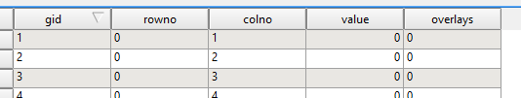
Udsnit af ”square tiling” Attributkolonner til cellelag tabel.
Installation:

- Indholdet af zip filen ”cellmaker.zip” - en mappe ved navn ”cellmaker” udfoldes i qgis 2.0 plugin mappe under brugerens hjemmemappe:
c:\Users\<brugernavn>\.qgis2
├── \python
└── \plugins
└──\cellmaker - mappe fra zip fil
c:\Users\<brugernavn>\.qis2\python\plugins er brugerens qgis 2.0 plugin mappe under MS-Windows, hvor <brugernavn> er brugerens kontonavn. **1)
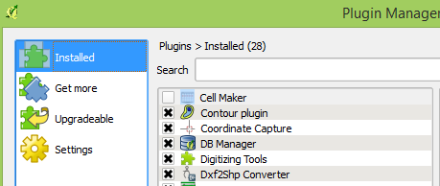
- Start QGIS 2.0 og vælg menupunkt ”Plugins” → ”Manage and install plugins...”. Dialog ”Plugin Manager” vises:

- I denne dialog vælges afsnit ”Installed plugin” og der sættes et kryds ud for plugin ”Cell Maker”. Afslut dialog med at klikke knap ”Close”
- Ved opstart af en af Cellmakers funktioner vil programmet automatisk undersøge, om der findes en mappe i brugerens hjemmemappe, som hedder ”cellmaker” og om denne mappe indeholder en spatialite databasefil ved navn ”cellmaker.sqlite”:
c:\Users\<brugernavn>\cellmaker\cellmaker.sqlite
<brugernavn> er brugerens kontonavn.
Er dette ikke tilfældet vil programmet automatisk oprette mappen og generere spatialite databasen. **1)
Denne database vil herefter bruges til at gemme de cellelag som brugeren genererer vha. af Cellmaker. Hvis denne mappe slettes eller spatialite filen slettes, vil alle genererede cellelag gå tabt.
**1) NB!! Afhængigt af windowsinstallationens sprog og version kan ”c:\Users” evt. hedde ”c:\Brugere” eller ”c:\Documents and Settings”.

Oprettelse af cellelag:

- Der klikkes på menupunkt ”Plugins” → ”Cell maker” → ”Create cells..” . Følgende dialog vises:
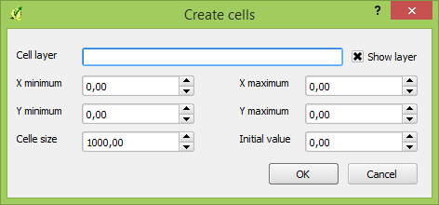
- Hvis man udmiddelbart før kommandoen har selekteret en eller flere objekter fra et vilkårligt vektorlag, vil Cellmaker automatisk beregne den geografiske udbredelse af denne selektion og indsætte værdierne for udbredelsen i de relevante felter i dialogen.
- I felt ”Cell layer” indtastes et vilkårligt navn for cellelaget. Der må blot ikke være en eksisterende cellelag med samme navn.
- I felterne ”X minimum”, ”Y minimum”, ”X maximum” og ”Y maksimum” indtastes udbredelsesområdet for cellelaget. Tallene skal være i QGIS projektets valgte projektion. (hvis de ikke allerede er automatisk udfyldt)
- I felt ”Cell size” indtastes sidelængden for cellekvadranten i QGIS projektets projektions længde enhed.
- Ønsker man at vise celleaget i QGIS projektet efter generering sættes der et kryds i felt ”Show layer”
- I felt ”Initial value” indtastes den værdi, man ønsker værdi attributten skal initialiseres til (normal 0,0)
- Der klikkes på knap ”Ok” for at starte genereringen af Celler. Før selve genereringen af celles checkes de indtastede værdier. Hvis der er fejlbehæftede værdier vises der en fejlmeddelelse og dialogen vil fortsat være synlig. Hvis parametrene X minimum .. Y maximum ikke kan benyttes sammen med værdien for cell size, vil systemet foreslå, nogle automatiske ”best-fit” genererede værdier.
Når genereringen er færdig gemmes resultatet som en tabel i brugerens ”cellmaker” spatialite database under navnet som er indtastet i felt ”Cell layer”

Man kan foretage ovenstående arbejdsgang et vilkårligt antal gange – blot skal de enkelte navne på cellelag være forskellige
Tilføjelse af værdier til cellelag:
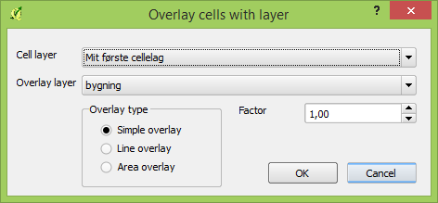
- Der klikkes på menupunkt ”Plugins” → ”Cell maker” → ”Overlay cells with layer..” . Følgende dialog vises:
- I valgliste ”Cell layer” vælges i hvilket cellelag, værdierne skal tilføjes
- I valgliste ”Overlay layer” vælges det vektorlag, der skal bruges til værditilføjelse
- i felt ”Factor” indtastes den faktorværdi, som skal benyttes til analysen
- I valg knap gruppe ”Overlay type” vælges type af overlapsanalyse:
- ”Simple overlay”: Simpelt overlap; hvis punkt/linje/polygonen overlapper cellen, tælles værdien i attribut værdi op med værdien i felt ”Factor”, dvs.
værdi = org.værdi + factor
- ”Line overlay”: Linjeoverlap; hvis linier overlappe cellen, udregnes længden af linjeoverlappet. Denne værdi ganges med faktor og resultatet adderes til værdien i attribut værdi:
værdi = org.værdi + factor*linje_overlap_længde
- ”Area overlay”: Polygonoverlap; hvis polygoner overlapper cellen, udregnes arealet af overlappet. Denne værdi ganges med faktor og resultatet adderes til værdien i attribut værdi:
værdi = org.værdi + factor*polygon_overlap_areal
- Der trykkes på knap ”Ok” for at starte analysen. Før analysen igangsættes, undersøges bruger indtastningerne for fejl. Hvis der er fejl, vises en fejlmeddelelse og dialogen forbliver synlig.

Ovenstående arbejdsgang kan gentages et vilkårligt antal gange på samme cellelag, både med andre og samme vektorlag som inddata.
Sletning af cellelag fra cellmaker.sqlite:

Hvis cellelaget er blevet overflødigt kan det slettes:

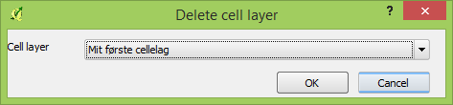
- Der klikkes på menupunkt ”Plugins” → ”Cell maker” → ”Delete cell layer from database..” . Følgende dialog vises:

- I valgliste ”Cell layer” vælges i hvilket cellelag som ønkes slettet.
- Der trykkes på knap ”Ok”. Der vises en ekstra dialog, som man skal trykke på knap ”Yes” for at foretage sletningen.
Konvertering af cellelag til rasterfil
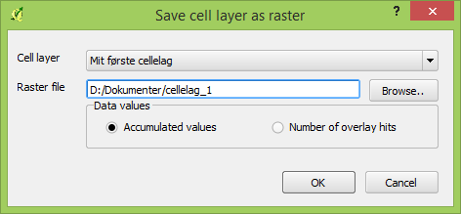
- Der klikkes på menupunkt ”Plugins” → ”Cell maker” → ”Save cell layer as raster..” . Følgende dialog vises:
- I valgliste ”Cell layer” vælges i hvilket cellelag som ønskes konverteret til en ESRI *.asc rasterfil.
- I felt ”Raster file” indtastes navnet på rasterfilen. Man også bruge ”Browse..” knappen til at vælge et filnavn
- I knapvalg gruppe ”Data values” vælges knap ”Accumulated values” for at få de adderede værdier med i rasterfilen. Man kan også vælge ””Number of overlay hits” for at få antal gange som den enekelte celle er blevet overlappet

- Der trykkes på knap ”Ok”, hvorefter cellmaker generer den ønskede rasterfil. Projektionen for rasterfilen er den samme som projektionen for QGIS projektet.
Konturering vha. rasterfil.

QGIS indeholder funktioner til generering af kontourlinier ud fra raster filer. Denne funktion aktiveres med følgende:

- Klik på menupunkt ”Raster” → ”Extraction” → ”Contour”. Der vises følgende dialog:
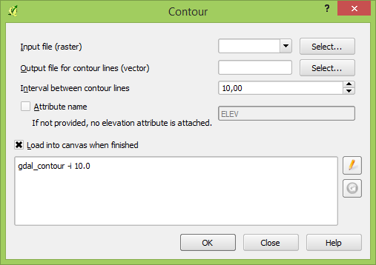
- I felt ”Input file (raster)” skrives navnet på rasterfilen (Eller den vælges vha af knap ”select..”)
- I felt ”Output file for contour lines” skrives navnet den nye shape fil, som kommer til at indeholde kontourlinierne.
- I felt ”Interval between contour lines” vælge højdedifferencen mellem de enkelte kontour linier.
- Der sættes et kryds i felt ”Attribute name”, hvis man ønsker at tilknytte en attribut, som indeholder højdeværdien for den enkelte kontour linie.
- Der sættes kryds i felt ”Load in to canvas when finished” hvis man ønsker at vise kontour linierne i projektet efter genereringen.
- Der trykkes på knap ”Ok” for at starte selve genereringen af kontourlinier. Før selve genereringen foretages, bliver man spurgt om projektion for shape filen med kontourlinierne. Der vælges samme projektion som cellelaget / rasterfilen (sandsynligvis ETRS 89 / UTM 32N, EPSG:25832)
Tilføjelse af cellelag til projektet ”udenom” cellmaker.
Alle cellelag opbevares som tabeller i samme spatialite database :
c:\users\<brugernavn>\cellmaker\cellmaker.sqlite
<brugernavn> er brugerens kontonavn. **1)
Man kan få adgang til cellelagene direkte ved at tilføje dem til QGIS projektet med følgende arbejdsgange:
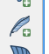
- Tryk på følgende knap i QGIS: (Ledetekst for knappen er ”Add spatialite database”)
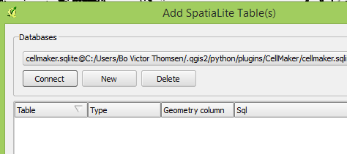
- Denne dialog vises:
- Tryk på knap ”New”. Der vises en ”Fil åbn” dialog.
- Naviger til mappe c:\users\<brugernavn>\cellmaker
og dobbeltklik på fil:cellmaker.sqlite. **1)
Dette medfører, at cellmaker databasen tilføjes listen over spatialite databaser QGIS kender.
- i ”Databases” valglisten vælger du herefter: ”cellmaker.sqlite@c:\users\<brugernavn>\cellmaker\cellmaker.sqlite” og trykker på knap ”Connect”. Der vises en dialog:
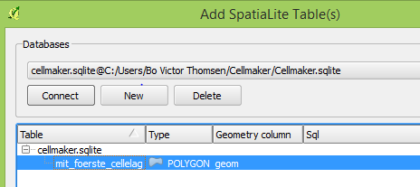

- I denne dialog markerer du det/de lag du ønskes at vise i projektet og trykker på knap ”Add”

Når QGIS ”kender” spatialite databasen er det kun nødvendigt at gennemføre de sidste to punkter.
Konvertering af cellelag i spatialite til andre filformater.

Det er muligt at konvertere de enekelte cellelag til andre filformater, f.eks. shape formatet. Dette gøres med følgende:

- Hvis cellelaget ikke allerede ersynligt i projektet gøres dette ved at følge arbejdsbeskrivelsen i afsnit ”Tilføjelse af cellelag til projektet udenom cellmaker”.
- I dialog ”Layers” (Projektets indholdsfortegnelse) højreklikkes på cellelagets navn. Der vises en undermenu med en række handlinger
- Der klikkes på menupunkt ”Save As..” i undermenuen. Følgende dialog vises:
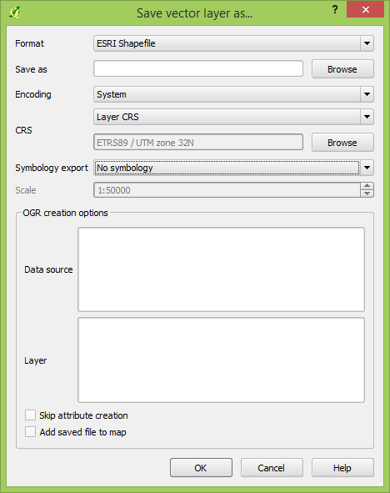
- Felt ”Save as” udfyldes med det ønskede filnavn for kopien af cellelaget.
- Man kan evt. ændre på andre parametre i samme dialog.
- Tryk på knap ”OK” for at gemme den nye fil.
Specielle forhold vedr. licens:

Cellmaker programmet fungerer som en QGIS ”plugin” dvs. en integreret udvidelse af QGIS. Dette betyder, at kodeteksten for ”Cellmaker” har samme licens som QGIS, dvs. GPL- licensen. Kort fortalt medfører denne licens, at man som modtager af programmet:

- Skal have programmets kildetekst udleveret sammen med programmet
- Må viderebearbejde kildetekst og programmer uden kompensation til leverandør.
- Må videregive programmer og kildetekst til tredjepart uden at leverandør skal kompenseres for dette.
- Men: Ved udlevering af programmer til tredjepart gælder samme licensforhold, dvs. tredjepart har samme rettigheder/forpligtelser som beskrevet i det ovenstående som oprindelig modtager har.
- Eventuelle rettelser/udvidelser af programmet er underlagt samme licens som det originale program.
- Se i øvrigt: https://www.gnu.org/licenses/gpl.html for en uddybende forklaring.
- Der er i øvrigt ”god skik” at sende eventuelle rettelser og udvidelser af programmet til den originale leverandør af programmet: Aestas-GIS v. Bo Victor Thomsen, bvt@aestas.dk
- Data, som genereres af Cellmaker, er ikke underlagt samme licensforhold. Disse kan godt distribueres uden at Cellmaker program / kildetekst skal medfølge.
Med venlig hilsen

Bo Victor Thomsen
Civ.Ing
Aestas-GIS

St. Ryvej 11
3300 Frederiksværk

21 72 03 84
bvt@aestas.dk

